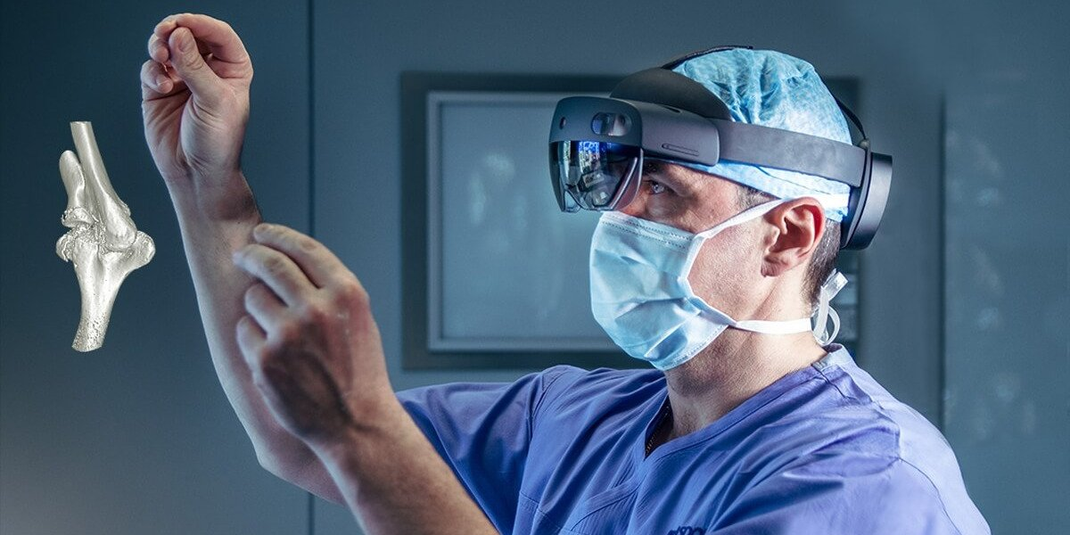

Klinika Rehasport. Wirtualna rzeczywistość wspiera lekarzy podczas innowacyjnych zabiegów ortopedycznych

Ponad 50 operacji wykonali dotąd lekarze z kliniki Rehasport z użyciem okularów rozszerzonej rzeczywistości RSQ HOLO. Technologia ta, pochodząca z Polski, a poprawiająca bezpieczeństwo i zwiększająca precyzję oraz skuteczność zabiegów, jest już wykorzystywana m.in. w USA, Kanadzie czy Indiach. – Do niedawna była czymś abstrakcyjnym, dziś wspiera nas podczas zaawansowanych zabiegów – mówi prof. Przemysław Lubiatowski, specjalista od leczenia urazów kończyny górnej.

Po założeniu okularów rzeczywistości rozszerzonej RSQ HOLO lekarz może gestami dłoni spojrzeć na hologram operowanego miejsca, obrócić go i umieścić w dowolnym miejscu w przestrzeni. Może też zmienić jego rozmiar, a nawet zajrzeć do dokumentacji medycznej. Cały proces odbywa się za pomocą gestów człowieka, bez dotykania klawiatury bądź myszki.

Gdy mam do czynienia z większymi uszkodzeniami, złamaniami wieloodłamowymi, to system RSQ HOLO poprawia kontrolę i wyobrażenie o lokalizacji przemieszczonych odłamów. Korekcja kości pod kontrolą holograficznych obrazów znacząco zwiększa precyzję
– tłumaczy prof. Przemysław Lubiatowski z Rehasport, prekursor stosowania owych okularów w Polsce.

I zaznacza:

Wykorzystujemy tę technologię przynajmniej raz w tygodniu, zwykle znacznie częściej. Ona po prostu uzależnia, tak bardzo pomaga ortopedzie, że chce z niej korzystać. Dziś nie wyobrażam sobie artroskopii łokcia bez hologramu tego łokcia przed oczami.

Aby skorzystać z RSQ HOLO, lekarz najpierw musi przejść krótkie i bardzo intuicyjne szkolenie. Później – wgrać do aplikacji obrazy tomografii komputerowej, na podstawie których następnie powstają wizualizacje VR.

RSQ HOLO bazuje na technologii Microsoft HoloLens (gogle) oraz oprogramowaniu, które przygotowała spółka RSQ Technologies. Za pomocą specjalnych gogli, wyposażonych w procesor i system czujników, HoloLens pozwala wyświetlać holograficzne projekcje osadzone w realnej przestrzeni. Widać wtedy obiekty 3D oraz zdjęcia, które można dowolnie przesuwać, by nie zasłaniały pola widzenia. Gogle mapują przestrzeń wokół osoby korzystającej z nich, dzięki temu określają jej pozycję w owej przestrzeni, a także ruchy dłoni.

Wykorzystanie technologii hologramu pozwala dostać się do trudno dostępnych miejsc, np. przy endoprotezie barku, artroskopii z rekonstrukcją kości
– mówi prof. Przemysław Lubiatowski.

System nie wymaga zaangażowania innych osób, np. do obsługi monitora, a narzędzie jest sterylne i bezpieczne dla pacjenta. W wyjątkowych sytuacjach ortopeda, dzięki RSQ HOLO, może skonsultować się z innym specjalistą z dowolnego miejsca na ziemi, który też zobaczy ten sam obraz.

Technologia używana jest głównie w przypadku niestandardowych i trudnych zabiegów, poprawia bezpieczeństwo, zwiększa precyzję i skuteczność leczenia operacyjnego. W niektórych zabiegach, takich jak: artroskopia łokcia lub artroskopia biodra, złożone wieloodłamowe złamania, endoprotezy barku, wykorzystywanie RSQ HOLO stało się standardem.

RSQ HOLO to system, który umożliwia jeszcze bardziej precyzyjne planowanie zabiegu i znacząco wpływa na przebieg operacji. Jesteśmy przekonani, że takie rozwiązanie wpłynie na oblicze ortopedii, a sama technologia: chirurgii ogółem
– dodaje dr hab. n. med. Tomasz Piontek, ortopeda Rehasport.

Operacje z użyciem RSQ HOLO odbyły się już m.in. w USA, Kanadzie, Indiach. Rozwiązanie było też prezentowane na najważniejszych targach medycznych w Europie i USA.

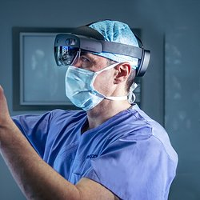 | Klinika Rehasport. Wirtualna rzeczywistość wspiera lekarzy podczas innowacyjnych zabiegów ortopedycznych.jpg | Download
PDF | Medicover - Backgrounder PL&amp;ENG 2022.pdf | Download

